PLAN NACIONAL DE BIENESTAR SOCIAL E INCENTIVOS 2024

U.A.E de Aeronáutica Civil de Colombia
Dirección de Gestión Humana
Grupo Bienestar y Desarrollo Humano

Bogotá D.C. 2024

Tabla de Contenido

INTRODUCCIÓN...…………………………………………………………………………………………......3

- MARCO LEGAL…………………………………………………………………………..…………....4

- OBJETIVOS………………………………………………...………………………………………….7

  - Indicadores de medición………………………………………………………………………….8
  - Beneficiarios………………………………………………………………………………………..9
  - Responsables……………………………………………………………………………………...9
  - Áreas de intervención……………………………………………………………………………..9

- EJES DE INTERVENCIÓN…………………………………………………………………………..10

- EVALUACIÓN Y DIAGNÓSTICO……..………………………………………………..…………..11
  - Resultados de la encuesta………………………………………………………………………12
  - Necesidades de bienestar……………………………………………………………………….19

- PROGRAMAS DE BIENESTAR SOCIAL…………………………………………..……………..21

  - Incentivos………………………………………………………………………………………....21
  - Teletrabajo …………………..….………………………………………………………………..24
  - Ayudas especiales y educativas…………………………………………………...…………..25
  - Uso de la bicicleta…………………………………………………………………………….….25
  - Transformación digital……………………………………………………………………….…..25
  - Horarios flexibles…………………………………………………………………………………26
  - Programa de vivienda……………………………………………………………………………26
  - Clima Laboral……………………………………………………………………………………..27
  - Política de integridad…………………………………………………………………………….31
  - Plan Institucional de capacitación.……………………………………………………………..31
  - Pasantías………………………………………………………………………………………….31
  - Gestión del conocimiento………………………………………………………………………..32
  - Centros Vacacionales……………………………………………………………………………32
  - Mujer y Equidad de Género……………………………………………………………………..33
  - Alianzas Estratégicas: Programa Servimos……………………………………………………33

- REFERENCIAS BIBLIOGRÁFICAS...…………………………………………………………..….34

- ANEXOS: CRONOGRAMA

Introducción

Ha sido un compromiso en lo referente a la gestión humana en todo el sector público, desarrollar e implementar políticas que permitan mantener un equilibrio entre la vida laboral y familiar de los servidores y servidoras públicas del país. Ese objetivo se materializó en lineamientos de política institucional que determinaron la necesidad de diseñar estrategias, programas y actividades agrupadas en planes de bienestar social. Estos planes han tenido como fin diseñar y desarrollar actividades de bienestar de forma organizada, utilizando metodologías de intervención para impactar positivamente sobre el bienestar de los funcionarios y su equilibrio laboral/familiar.

Las actividades y programas con los que cuenta este plan están agrupados en cuatro ejes de intervención que tienen como fin organizarlas y así responder a los objetivos y necesidades de bienestar que indican los funcionarios. El plan se desarrolla a través de cuatro ejes de intervención: El eje de factores psicosociales, el de equilibrio laboral y familiar, el de calidad de vida laboral y transformación digital. A través de este enfoque se pretende garantizar el cumplimiento de los objetivos y metas institucionales internas y generales del sector público, la productividad, la innovación, mejorar el clima y calidad de vida laboral, la buena atención hacia la ciudadanía en general y cuidar a los activos más importantes de esta institución: sus funcionarios y colaboradores.

Para construir este plan ha sido necesario la correlación y recolección de una variedad de información, normativa para ajustar el plan a las disposiciones legales actuales, metodológica para diseñar estrategias que permitan aumentar la cobertura y variedad de programas y actividades que respondan a las nuevas necesidades de bienestar de los funcionarios, estadística social para la medición de percepciones y levantamiento de necesidades de bienestar a nivel nacional (nivel central y las seis regionales con las que cuenta la entidad) y otras orientaciones de política como lo establecido en el plan estratégico institucional en el objetivo institucional 6: “Fortalecer la gestión y eficiencia institucional” del Departamento Administrativo de la Función Pública (DAFP)

- Marco Legal

Tipo Normatividad | Nombre Ley/Decreto | Descripción
Principal | Decreto ley 1567 | “(…) Por el cual se crea el Sistema Nacional de Capacitación y el Sistema de estímulos para los empleados del Estado, junto con las políticas de Bienestar Social, orientados a la planeación, ejecución y evaluación de Programas y proyectos (…)” (DAFP, 2019).
 | Ley 909 del 23 de septiembre de 2004 | “(…) Establece que con el propósito de elevar niveles de eficiencia, satisfacción y desarrollo de los empleados en el desempeño de su labor y de contribuir al cumplimiento efectivos de los resultados institucionales(…)” (DAFP,2019).
 | Ley 734 de 2002 | “(…) En lo numerales 4 y 5 del artículo 33, se dispone que es un derecho de los servidores públicos y sus familias participar en todos los programas de bienestar social que establezca el Estado (…)” (DAFP, 2018)
 | Decreto 1083 de 2015 | “(…) el presente decreto compila en un solo cuerpo normativos los decretos reglamentarios de competencia del sector de la función pública (…) (Decretro,1083).
Complementaria | Decreto 648 de 2017 | “(…) Horarios flexibles para empleados públicos, los organismos y entidades de la Rama Ejecutiva de los ordenes nacional y territorial podrán implementar mecanismos que, sin afectar la jornada laboral y de acuerdo con las necesidades del servicio establecer distintos horarios de trabajo para sus servidores (…)” (Decreto 648,2017)
 | Ley 1221 de 2008 | “(…) por el cual se establecen normas para promover y regular el teletrabajo y se dictan otras disposiciones (…)” (Ley 1221, 2008).
 | Decreto 0884 del 2012 | “(…) por el cual se reglamenta la ley 1221 de 2008 y se dictan otras disposiciones (…)” (Decreto 084, 2012)
 | Decreto 614 de 1984 | “(…) Por el cual se determinan las bases para la organización y administración de salud ocupacional en el país (…)”
 | Decreto 1227 de 2022 | Por el cual se modifican y adicionan artículos al Decreto 1072 de 2015, único reglamentario del Sector trabajo, relacionados con teletrabajo.
 | Decreto 1227 de 2005 | Reglamenta la Ley 909 de 2004 y el 1567 de 1998. Allí se establece el sistema nacional de capacitación y estímulos.
 | Ley 1010 de 2006 | Adopta medidas para prevenir, corregir y sancionar el acoso laboral y otros hostigamientos en el marco de las relaciones de trabajo.
 | Artículo 133 de la Ley 1753 de 2015 | Establece que los sistemas de gestión administrativa y calidad deben estar integrados al Modelo Integral de Planeación y Gestión y al sistema de control interno. Mipg es la estrategia para lograr la integración de los sistemas. (Presidencia de la República, Función Pública y otros)
 | Decreto 1499 de 2017 | Actualizó el modelo Mipg para el orden nacional y diferenciado en las entidades territoriales. Establece la integración de 10 entidades líderes de este proceso.
 | Resolución 03622 07 del 07 de noviembre 2019 | Por el cual se reglamenta el Programa de Bienestar Social de la Unidad Administrativa Especial de Aeronáutica Civil.
Interna | Resolución 03242 del 24 octubre 2018 | Por medio del cual se adopta el Plan Institucional de Incentivos en el marco del Programa Bienestar Social e Incentivos para los empleados de la Unidad Administrativa Especial de Aeronáutica Civil.
 | Circular 012 del 04 de febrero del 2019 | Incentivo uso de la bicicleta
 | Resolución 03084 del 30 de septiembre 2019 | Por medio de la cual se establece el horario de trabajo flexible para los servidores de la Unidad Administrativas Especial de Aeronáutica Civil.
 | Resolución 03622 de 2019 | Por el cual se reglamenta el Programa de Bienestar Social en la Unidad Administrativa Especial de Aeronáutica Civil
 | Resolución 01813 de 2022 | Por la cual se implementa el teletrabajo en la Unidad Administrativa Especial de Aeronáutica civil
 | Resolución 00828 del 2023 | Por el cual se reglamenta el Programa de Bienestar y Desarrollo Humano de la Unidad Administrativa Especial de Aeronáutica Civil

- Objetivos

Objetivo General

Generar estrategias y condiciones de bienestar social laboral para los servidores públicos de la entidad y sus núcleos familiares que contribuyan con el mejoramiento de su calidad de vida.

Objetivos Específicos

- Promover la participación en las actividades agrupadas en los ejes: factores psicosociales, equilibrio laboral y familiar, calidad de vida laboral y transformación digital.

- Adelantar acciones, por medio de actividades y programas, que permitan mejorar la calidad de vida laboral de los servidores públicos.

- Contribuir con acciones de bienestar que permitan mantener un equilibrio entre la vida familiar y laboral de los servidores públicos de la entidad.

- Desarrollar actividades y programas dentro del proceso de transformación digital de los entornos laborales.

  - Indicadores de medición
EJES DEL PLAN DE BIENESTAR SOCIAL | INDICADORES DE MEDICIÓN
Equilibrio Psicosocial | Porcentaje (%) percepción actividades y programas del eje.  Total servidores asistentes/total servidores inscritos.  Total servidores asistentes/total servidores del nivel central o regional
Diversidad e Inclusión | Porcentaje (%) percepción actividades y programas del eje.  Total familiares participantes/familiares inscritos  Total servidores asistentes/total servidores inscritos
Identidad y Vocación por el Servicio Público | Total servidores asistentes/total servidores inscritos  Porcentaje (%) percepción actividades y programas del eje  Total servidores beneficiarios/servidores asistentes  Total servidores inscritos/total servidores entidad (nivel central y regionales)
Transformación Digital | Total servidores asistentes/total servidores entidad  Total servidores inscritos/total servidores beneficiarios  Total servidores asistentes/Total servidores inscritos.  Porcentaje (%) percepción actividades y programas del eje.

  - Beneficiarios

Los beneficiarios del programa de bienestar laboral son todos los funcionarios aeronáuticos incluidos sus familias. Funcionarios con vinculación de carrera administrativa, libre nombramiento, provisionales y lo dispuesto en el Decreto Ley 1567 de 1998. Se entiende por núcleo familiar de los funcionarios a los siguientes grupos:

- El cónyuge o compañero (a) permanente
- Los padres de los funcionarios aeronáuticos
- Los hijos, hijastros y/o custodios hasta los 25 años, hijos en condición de discapacidad mayores que dependan económicamente de los funcionarios.

  - Responsables

La Secretaría General y la Dirección de Gestión Humana a través del Grupo de Bienestar y Desarrollo Humano son los responsables de la recolección y análisis de necesidades de bienestar de los funcionarios aeronáuticos y sus familias. En ese caso es responsabilidad del último coordinar, diseñar y aplicar las actividades y acciones del plan de bienestar y realizar el seguimiento en cada vigencia de las actividades y programas por separado.

  - Áreas de intervención

Se intervienen los entornos laborales, los núcleos familiares de los funcionarios, la cultura organizacional, las prácticas institucionales, la vida cotidiana laboral, el clima laboral, la salud y bienestar a través del deporte, la capacitación y el desarrollo humano.

- Ejes de Intervención
Los ejes de intervención son agrupaciones temáticas que sirven para clasificar y orientar cada actividad a un objetivo y propósito en específico buscando aplicar el mayor grado de bienestar de forma distribuida y diferenciada en los diferentes aspectos importantes dentro del plano organizacional de la entidad. Para este plan se diseñaron cuatro ejes en los que se concentran el total de actividades dirigidas a los funcionarios aeronáuticos y su núcleo familiar.
EJES | OBJETIVO/DESCRIPCIÓN
Equilibrio psicosocial | Busca apuntar a crear bienestar psicológico, emocional, aportar a la calidad de la salud mental individual. Además, se busca garantizar un equilibrio entre la vida laboral y familiar de los funcionarios construyendo un variado grupo de programas sociales y actividades de esparcimiento, integración que fortalezcan el vínculo del funcionario con su núcleo familiar.
Diversidad e Inclusión | Tiene como propósito promover la inclusión, diversidad y equidad de género en los entornos laborales. Las actividades y programas tienen el fin de prevenir acciones de discriminación, construir espacios seguros, diversos y que aporten a la construcción de un ambiente laboral favorable que mejoren la calidad de vida laboral de los funcionarios.
Identidad y Vocación por el Servicio Público | A través de actividades de formación, esparcimiento, deportes, integración, se busca fortalecer el sentido de pertenencia, conexión con la entidad y tener como resultado un mejor clima organizacional y cumplimiento de metas y objetivos institucionales.
Transformación Digital | Pretende, a través de programas sociales y de formación, aportar en reducir la brecha digital y formar funcionarios que se adhieran bajo los nuevos estándares tecnológicos y digitales del mundo actual.

- Evaluación y Diagnóstico

Para el diagnóstico del Plan Nacional de Bienestar Social 2024 se utilizó la metodología de análisis dual: cualitativo y cuantitativo. Se recogieron datos de percepción para establecer el grado de efectividad de los programas de la vigencia 2023 y las exceptivas de nuevas actividades y programas para el 2024. El instrumento de medición que se diseñó fue una encuesta de percepción basada en escala likert, preguntas dicotómicas, preguntas cerradas y abiertas. Se aplicó de forma general y en todas las seis (6) regionales y el nivel central.

Se recopiló información de variables institucionales (cargo, ubicación), variables sociodemográficas (edad, género) y composición familiar (número miembros del núcleo familiar, hijos a cargo, hijos en edad de primera infancia, padres o madres cabeza de hogar, condición de discapacidad), calidad de vida laboral, bienestar social laboral, ejes de intervención y cajas de compensación. A continuación se describen los resultados del diagnóstico.

4.1. Resultados de la encuesta

  - Regional
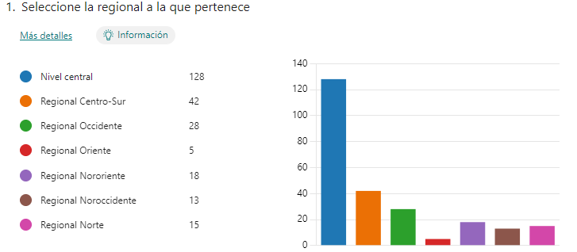
Fuente: Encuesta Nacional de Necesidades de Bienestar 2024

Se recibieron en total 249 respuestas a nivel nacional, con una mayor proporción de respuestas del nivel central y el más bajo en el regional oriente. Teniendo en cuenta que para establecer una proyección la muestra debe estar sobre el rango o cerca al 10% sobre el total de la población a medir de 2.909 funcionarios, el total de respuestas está sobre el 9% lo que permite establecer proyecciones y prospectivas para el 2024

  - Distribución de cargos dentro de la entidad

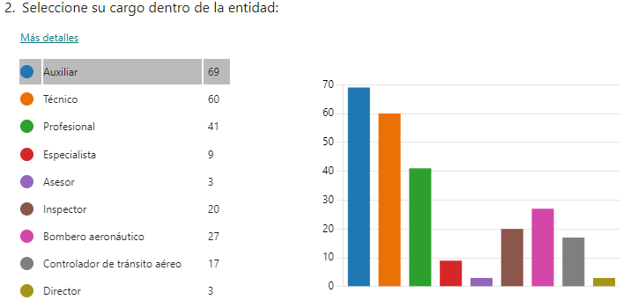
Fuente: Encuesta Nacional de Necesidades de Bienestar 2024

La distribución de cargos permite establecer la composición general, teniendo como mayor número a funcionario en el nivel de empleo de auxiliar, seguido de técnicos y profesionales.

  - Distribución de cargos dentro de la entidad
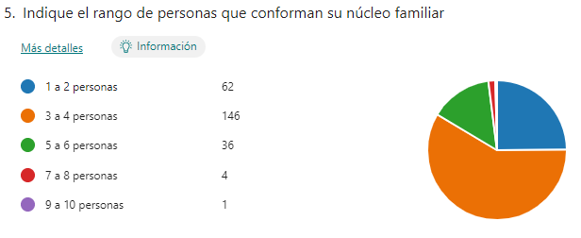
Fuente: Encuesta Nacional de Necesidades de Bienestar 2024

El 59% del total de encuestados indicaron que su núcleo familiar está compuesto entre 3 a 4 personas, seguido de 1 a 2 personas con un 25%. Esto sirve para proyectar actividades enfocadas a núcleos familiares de 4 a 5 personas para tener cubrimiento y alcance de bienestar a las familias primarias de los funcionarios.

  - Rangos de edad
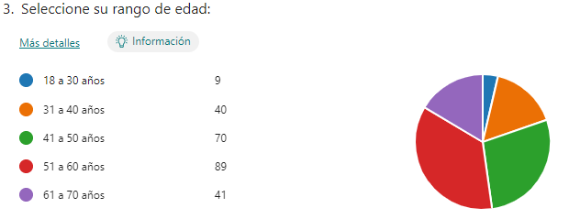
Fuente: Encuesta Nacional de Necesidades de Bienestar 2024

La composición etaria de funcionarios gira en mayor proporción a personas entre el rango de edad de 51 a 60 años (36%), seguidos de 41 a 50 años (28%) y de 61 a 70 años (16%). Una proporción muy baja en los rangos de 31 a 40 años y de 18 a 30 años. Esto indica que es necesario diseñar actividades con enfoque diferencial teniendo en cuenta lo anterior.

  - Composición familiar

Fuente: Encuesta Nacional de Necesidades de Bienestar 2024

El 59% del total de encuestados indicaron que su núcleo familiar está compuesto entre 3 a 4 personas, seguido de 1 a 2 personas con un 25%. Esto sirve para proyectar actividades enfocadas a núcleos familiares de 4 a 5 personas para tener cubrimiento y alcance de bienestar a las familias primarias de los funcionarios.

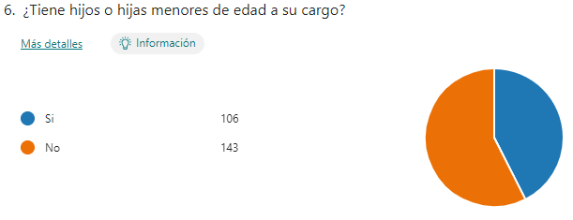
Fuente: Encuesta Nacional de Necesidades de Bienestar 2024

El 43% de los encuestados indicaron que tienen hijos menores de edad a su cargo, es decir que se deben priorizar actividades para hijos de los funcionarios a nivel nacional.

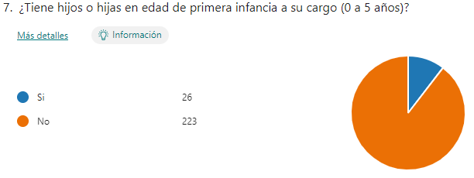
Fuente: Encuesta Nacional de Necesidades de Bienestar 2024

Aunque solo el 10% de los encuestados manifestaron tener hijos en edad de primera infancia, es importante poder diseñar nuevas actividades que impacten positivamente en este grupo, específicamente porque la primera infancia se consideran sujetos de especial protección con interés superior.

  - Evaluación Plan 2023

En este apartado se busca mostrar las percepciones de los servidores en torno a los programas y actividades ofrecidas en la vigencia 2023 y que pueden mostrar la aceptación y validación de la población aeronáutica en torno al trabajo e impacto de las acciones del grupo de Bienestar y Desarrollo Humano.

  - Programas de bienestar
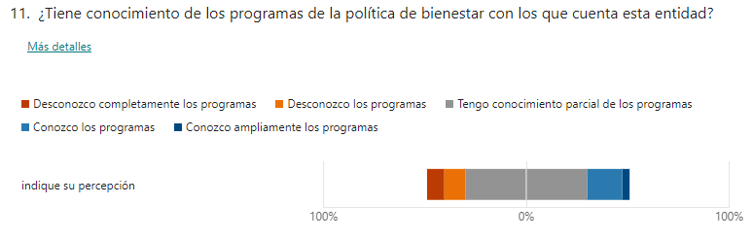
Fuente: Encuesta Nacional de Necesidades de Bienestar 2024

En general el 59% de los funcionarios a nivel nacional tiene conocimiento parcial de los programas del plan de bienestar, el 17% conoce los programas y un 10% desconoce los programas generales de bienestar con los que cuenta la entidad. Es una buena oportunidad para fortalecer la socialización de estos sobre todo en las regionales y aeropuertos que no pertenecen al nivel central.

  - Calidad de vida laboral

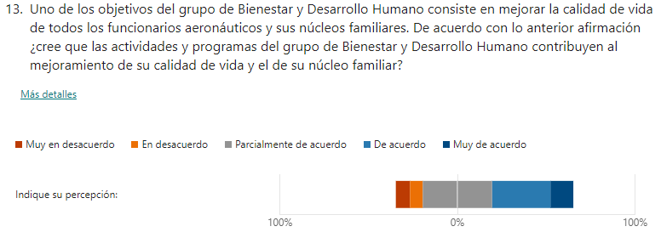
Fuente: Encuesta Nacional de Necesidades de Bienestar 2024

Hay una percepción general que acepta que las actividades y programas del plan de bienestar contribuyen al mejoramiento de la calidad de vida de los funcionarios y sus núcleos familiares: el 39% estuvo parcialmente de acuerdo, el 32% de acuerdo y el 12% de acuerdo. La sumatoria de los tres supera el 60% de aceptación.

  - Clima laboral

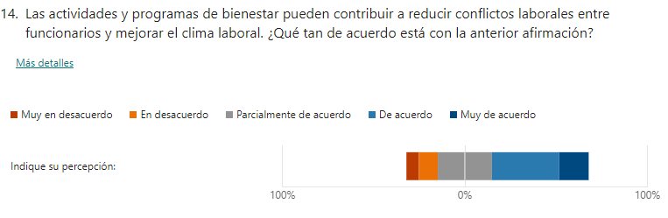
Fuente: Encuesta Nacional de Necesidades de Bienestar 2024

Una proporción mayoritaria del 36% estuvo de acuerdo con esta afirmación, seguida de 29% parcialmente de acuerdo y de 17% muy de acuerdo. Eso significa que las actividades y programas de bienestar ayudan a reducir conflictos entre funcionarios y fortalecerlos y/o ampliar la cobertura ayudaría a reducir los índices de conflictividad e incidir en el mejoramiento del clima laboral a nivel general.

  - Necesidades de bienestar 2024

  - Actividades calidad de vida laboral

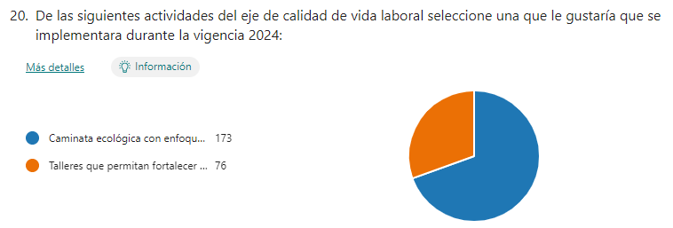
Fuente: Encuesta Nacional de Necesidades de Bienestar 2024

El 70% respondió que para la vigencia de 2024 les gustaría que se implementara a nivel nacional una caminata ecológica con enfoque inclusivo (diferencial) que permita fortalecer espacios de desconexión laboral.

    - Actividades factores psicosociales

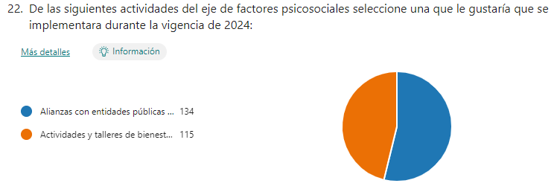
Fuente: Encuesta Nacional de Necesidades de Bienestar 2024

El 54% de los encuestados estuvo de acuerdo en indicar que les gustaría para la próxima vigencia implementar a nivel nacional alianzas con entidades públicas del nivel nacional y territorial que promuevan la participación en espacios de lectura, música, arte, cine, teatro y actividades artísticas en general. Es importante que estas alianzas se pueden realizar a cero costo y pueden mejorar los índices de percepción en torno al bienestar social en general.

    - Actividades Equilibrio laboral y familiar

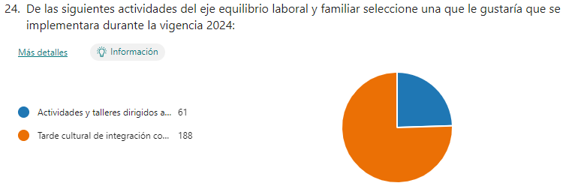
Fuente: Encuesta Nacional de Necesidades de Bienestar 2024

El 76% de los encuestados estuvo de acuerdo en indicar que les gustaría que se implementara a nivel nacional una tarde de integración con toda la familia. Una actividad que se diferencia de la del día de la familia y que ofrezca un espacio de esparcimiento y desconexión laboral.

- Programas de Bienestar
  - Incentivos

La Aeronáutica civil mediante resolución número 03242 del 24 de octubre del 2018, adopta el Plan Institucional de Incentivos en el marco del Programa de Bienestar Social. Apoyados en el Decreto 260 de 2004, el Decreto 1567 de 1998 y el Decreto 1083 de 2015 la Aerocivil busca “(…) velar por el bienestar social laboral y promover el desarrollo del talento humano de acuerdo con las normas vigentes establecidas para su administración (…)” (Decreto 260 citado en Plan Institucional de Incentivos, Aerocivil,2018)

Según el Plan institucional de incentivos en el capítulo II, artículo 5 “Del Programa Anual de Incentivos” en la Aeronáutica Civil tiene como finalidad:

“(…) crear un ambiente laboral propicio y las condiciones más favorables para el desarrollo del trabajo en condiciones de calidad, establecer la diferencia entre el cumplimiento regular de las funciones y las actividades que generan un valor agregado y que requieren de un esfuerzo adicional, así como reconocer el desempeño de los servidores y los equipos de trabajo en el nivel de excelencia, a través del otorgamiento de incentivos pecuniarios y no pecuniarios (…)” (Plan Institucional de Incentivos, Aerocivil, 2018)

Los incentivos se definen a partir de dos formas: A partir de las modalidades y a partir de las clases de incentivos:

Modalidades Incentivos
Al mejor servidor de carrera administrativa.
Al mejor servidor de Libre Nombramiento y Remoción.
Al mejor servidor de carrera administrativa por cada nivel jerárquico, escogido entre aquellos que pertenezcan a los niveles Especialista, Profesional, Controlador de Tránsito Aéreo, Inspector de Seguridad Aérea, Técnico, Bombero Aeronáutico y Auxiliar.
Al mejor servidor de libre nombramiento y remoción por cada nivel jerárquico para los niveles Directivo, Asesor y los de la planta del Despacho del director general.
Al mejor equipo de trabajo.
Al mejor funcionario Aeronáutico de cada Dirección Regional Aeronáutica.

    - Clases de Incentivos

    - Los tipos de incentivos no pecuniarios se definen así:

- Becas para educación formal en los niveles básica secundaria de sexto a noveno grado y educación media décimo y once grado o universitarios.
- Comisiones de estudio, siempre y cuando cumpla con los requisitos y esa capacitación, aporte a la misión, visión y objetivos institucionales de la entidad.
- Turismo, para que el servidor público pueda acceder con su familia al disfrute del tiempo libre y recreación, a lugares turísticos, directamente o a través de la Caja de Compensación Familiar.
- Publicación de trabajos o investigaciones que se relacionen con la misión institucional de la Entidad.
- Comisiones, para asistir a congresos, seminarios, foros paneles entre otros y que contribuyan al fortalecimiento de la gestión institucional.
- Financiación de investigaciones.
- Reconocimiento público a la labor meritoria a toda una vida de servicio a la Entidad.
- Condecoración por tiempo de servicio prestado a la Entidad.
- Distinción mensual al servidor público que sea reconocido en la Aerocivil, por ser ejemplo en la práctica y promoción de los valores definidos en el código de integridad.

    - Incentivos Pecuniarios

En el capítulo II “Del Programa Anual de Incentivos”, artículo 9 define así los incentivos pecuniarios: “(…) Es un reconocimiento económico que se asignará a los mejores equipos de trabajo (…) de acuerdo con el presupuesto asignado anualmente (…) no podrá superar los (40) salarios mínimos mensuales legales vigentes (…)” (Plan Institucional de Incentivos, Aerocivil, 2018).

  - Teletrabajo

Durante la vigencia del 2022 la Dirección de Gestión Humana a través del Grupo de Bienestar y Desarrollo Humano desarrolló todo el proceso de planeación y andamiaje institucional para lograr la implementación e interiorización de la modalidad de teletrabajo al interior de la entidad.

Partiendo de la Ley 1221 del 2008, el Decreto 0884 del 2012 y el Decreto 1227 de 2022 que reglamentan y definen el teletrabajo como una forma de organización laboral “(…) que consiste en el desempeño de actividades remuneradas utilizando como soporte las tecnologías de la información y la comunicación –TIC- para el contacto entre el trabajador y el empleador sin requerirse presencia física del trabajador en un sitio específico de trabajo (…)” (Decreto 0884 del 2012), se logró implementar la modalidad de teletrabajo a través de la Resolución Interna 01813 del 23 de agosto de 2022.

La entidad definió dos modalidades para realizar el teletrabajo, la suplementaria para el grupo de servidores del cuerpo administrativo cuyos empleos se puedan realizar por medio de las tecnologías de la información y comunicación y la modalidad autónoma para servidores que se consideren sujetos de especial protección: madres o padres cabeza de hogar, servidores en situación de discapacidad o servidores que presenten una debilidad manifiesta laboral. También se estableció una ruta de priorización para las solicitudes de servidores que tengan hijos en edad de primera infancia, hijos o padres en situación de discapacidad física, sensorial o psíquica, funcionarios sujetos de especial protección y madres lactantes o gestantes.

  - Programa ayudas educativas y ayuda económica especial

El programa de ayuda educativa busca promover la formación y capacitación formal de los funcionarios apoyando económicamente a quienes se están capacitando en educación básica, educación media, carreras técnicas y tecnológicas, carreras profesionales y formación de posgrado.

De la misma manera la entidad busca brindar apoyo económico especial a funcionarios aeronáuticos para tratamiento o educación de sus hijos que presenten diversidad funcional o condición especial.

  - Uso de la bicicleta

Este es un programa que busca entregar un incentivo a los funcionarios aeronáuticos por utilizar medios de transporte amigables con el medio ambiente para desplazarse hacia su lugar habitual de trabajo. En este caso se han desarrollado estratégicas que buscan reducir desplazamientos y embotellamientos que producen la alta concentración de vehículos, reducir emisiones de Co2 e incentivar el deporte y salud. Los funcionarios que completen 30 días desplazándose en bicicleta hasta el trabajo podrán acceder a medio día de permiso remunerado.

  - Transformación Digital

El siglo XXI se ha caracterizado por la globalidad de la información y las comunicaciones. Los cambios en este aspecto han modificado las relaciones sociales, económicas, culturales y laborales de los seres humanos. En el campo laboral, las empresas, entidades, organizaciones públicas y privadas han tenido que adaptar sus procesos a la par de los avances y exigencias tecnológicas e informativas del mundo globalizado. Las respuestas esperadas se traducen en que las entidades han tenido que avanzar en diseñar organizaciones inteligentes, aplicando tecnología y trascendiendo las barreras de lo físico y desplazando muchos de sus procesos y prácticas a lo virtual (DAFP, 2020).

La transformación hacia el mundo de las tecnologías de la información y las comunicaciones trae beneficios cuando se aplica tecnología como instrumento para mejorar la calidad de vida laboral. En esa lógica, las herramientas informáticas permiten compilar una mayor cantidad de información sobre sus colaboradores, facilita la comunicación entre ellos y agiliza y simplifica procesos (DAFP, 2020). Para materializar este proceso de transformación digital organizacional la Aeronáutica Civil desarrollará acciones encaminadas a la creación de una cultura digital para el bienestar (DAFP, 2020).

  - Horario Flexible

A través de la resolución 3084 del 03 de septiembre de 2019 la entidad reguló la modalidad de horarios flexibles para los servidores como una estrategia de brindar mayor calidad de vida laboral y mejorar el equilibrio entre vida laboral y familiar. Esta modalidad tiene como población objeto de priorización madres o padres con hijos menores a cargo, servidores a cargo de adultos mayores, servidores que presenten condiciones de salud especial y servidores que se encuentren cursando algún programa académico.

  - Programa de vivienda

A través de las cajas de compensación familiar, alianzas institucionales y ferias de vivienda con entidades como el Fondo Nacional del Ahorro, se prestará asesoría, orientación y promisión a los funcionarios aeronáuticos con el propósito de incentivarlos a adquirir vivienda propia, nueva o usada.

  - Clima laboral

La medición de clima laboral se encuentra reglamentada en el Decreto 1083 del 26 de mayo de 2015 y en el cual se indica que se debe medir el clima laboral mínimo 1 vez cada dos años y según los resultados, establecer estrategias de intervención que impacten de forma positiva el ambiente organizativo en el que se relacionan, trabajan y cooperan los servidores para concretar y cumplir metas institucionales. En ese caso por clima laboral se entiende:

“(…) las percepciones que el sujeto tiene de la organización en la que trabaja y la opinión que de ella se haya formado en términos organizativos (…). El clima laboral se encuentra ligado a un conjunto de percepciones compartidas (…) acerca de su ambiente y en correspondencia con las políticas, prácticas y procedimientos organizacionales, tanto formales como informales (…)” (Oláz, 2013, p. 5-6)

A través de los programas y actividades que desarrolla el grupo se pretende impactar en las diferentes dimensiones que encierra el clima laboral, potencializar el liderazgo y trabajo en equipo, la calidad y orientación organizacional, un ambiente sano a través de una interacción social respetuosa, la identidad y valores colectivos.

El Grupo de Bienestar y Desarrollo Humano durante la vigencia del 2023 realizó el diagnóstico correspondiente de clima laboral utilizando como instrumento una encuesta de percepción y dirigida al total de funcionarios aeronáuticos a nivel nacional. Los resultados generales de dichos diagnósticos son los siguientes:

- Percepción General de Clima Laboral y Cultura Organizacional

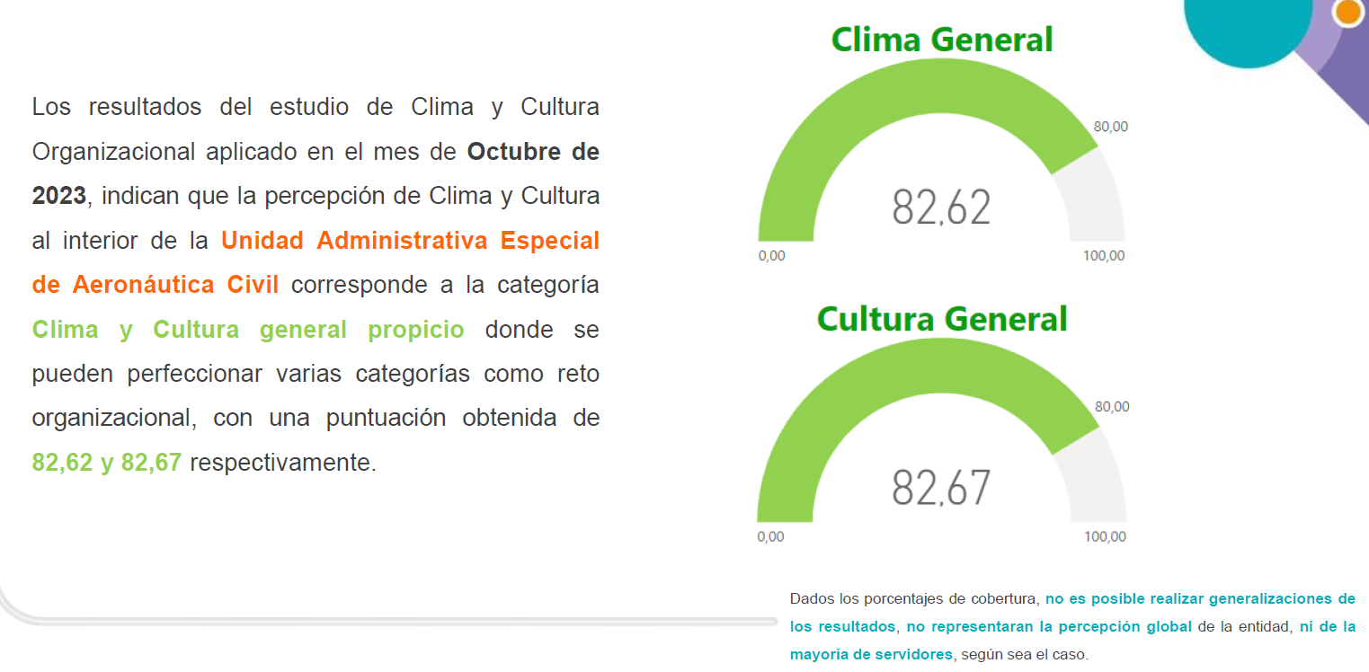
Fuente: Informe resultados Encuesta Clima Laboral y Cultura. 2023

En general y a nivel nacional se presenta un clima laboral y cultura organizacional favorable, con índice de percepción positiva superior al 82%. Esto puede tener correlación con un buen diseño de actividades y programas de bienestar que permiten reducir conflictos internos en grupos y dependencias. Así mismo frente a la variable de cultura organizacional hay una puntuación positiva de 82%, lo cual indica que las acciones, programas y actividades encaminadas a la construcción de identidad institucional y buenas prácticas han tenido impacto positivo dentro de las variadas formas de relacionamiento de los funcionarios y cumplimiento de metas institucionales de la entidad.

- Percepciones por Dimensión

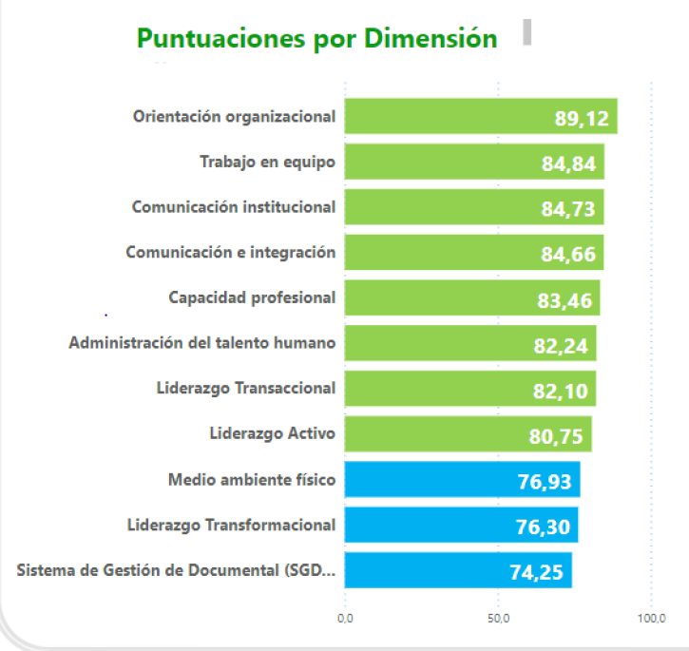
Fuente: Informe resultados Encuesta Clima Laboral y Cultura. 2023

Como lo indica el informe, las puntuaciones más altas están correlacionadas con las variables de orientación organizacional, trabajo en equipo y comunicación institucional. Podría decirse que “(…) uno de los pilares de la entidad se basa principalmente en la interacción de los servidores con los sistemas formales de la entidad, tales como la misión, visión, políticas, principios y planeación (…)” (Informe Clima Laboral. Aerocivil. 2023).

Frente a las recomendaciones, el informe indica que es necesario fortalecer las percepciones sobre liderazgo transformacional, es decir, el “(…) el fortalecimiento de las características de liderazgo relacionadas con inspirar, motivar en su equipo el crecimiento como profesionales y como personas (…)” (Informe Clima Laboral. Aerocivil. 2023). También se recomienda realizar un diagnóstico sobre las condiciones físicas de la entidad en su conjunto en materia de iluminación, ventilación, estímulos visuales y auditivos, aseo, orden, seguridad y mantenimiento locativo con el fin de mejorar la percepción sobre dicha variable.

- Cultura Organizacional y Liderazgo

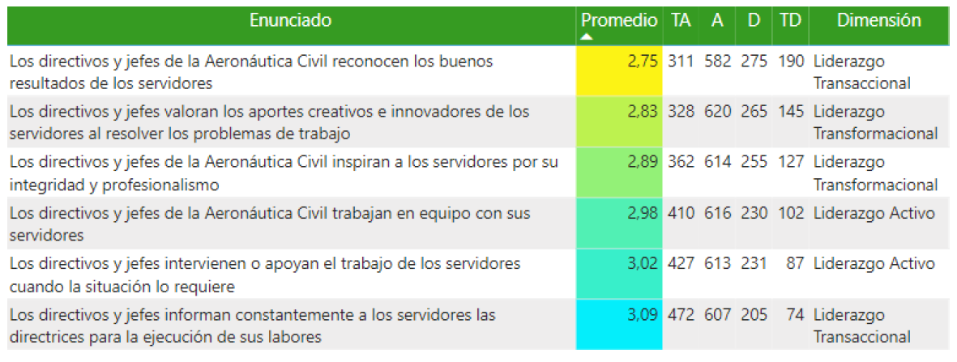
Fuente: Informe resultados Encuesta Clima Laboral y Cultura. 2023

Frente a la escala de evaluación es importante indicar que giran en torno al rango de 1 a 4: entiendo 1 como mínimo alcanzado y 4 como máximo alcanzado. En ese caso, según el resultado se entiende que hay un resultado bajo frente a la variable de liderazgo y comportamiento de funcionarios en empleos directivos. Es importante fortalecer las variables intervenidas para mejorar la interacción entre jefes, coordinadores y demás directivos con sus grupos de trabajo con el fin de mantener una relación informada, privilegiar el reconocimiento, el trabajo en equipo y la motivación de estos.

  - Política de integridad

El Departamento Administrativo de la Función Pública decidió crear un código de integridad claro y conciso que pudiera ser aplicado a todos los servidores de la rama ejecutiva colombiana. El objetivo general ha sido la construcción de un sistema de formación e interiorización de valores que orienten la conducta del servidor a garantizar las buenas prácticas institucionales. El código de integridad busca garantizar el principio de interés general en el servicio público, una obligación que tiene el Estado con la ciudadanía. La política de integridad atraviesa verticalmente este plan, cada componente, programa y/o actividad están orientadas a fomentar uno o más valores del código.

  - Plan Institucional de Capacitación

Este programa busca, diseñar, ejecutar y evaluar procesos de capacitación que aporten a logro de los objetivos misionales de la entidad. Se centra en el funcionario como el mayor activo y centro de la entidad. Cada año realiza un levantamiento de necesidades de capacitación que arrojan los principales intereses y necesidades de los funcionarios en torno a formación y capacitación.

  - Pasantías

El programa busca gestionar, tramitar, administrar y establecer convenios y alianzas entre la entidad con instituciones educativas con el objetivo de permitir de ciudadanos y ciudadanas que por interés y relación del núcleo básico de conocimiento con la misión propia de la entidad pueda realizar sus prácticas y pasantías profesionales en la entidad. Esto beneficia a las partes por igual, en tanto permite a los educandos fortalecer sus capacidades en el trabajo práctico y a la entidad en adquirir nuevo conocimiento, innovar y apoyar a los procesos propios de cada área, grupo y/o dependencia. Bajo el programa de pasantías la entidad se acoge a la normativa de la política de Estado Joven que busca priorizar las prácticas laborales, profesionales y pasantías a jóvenes entre los 15 a 28 años de edad, estudiantes de programas de formación normalista, técnico laboral, técnico profesional, tecnólogo, universitario y/o de formación integral.

  - Gestión del Conocimiento

Este programa busca salvaguardar el conocimiento específico, práctico, misional y administrativo de la entidad a través de la construcción de mapas de saberes, repositorios, manuales, guías, instructivos, memorias y similares. Para ello realiza cada vigencia diagnósticos en torno a los conocimientos específicos críticos que determinan el funcionamiento y cumplimiento de la misionalidad de la entidad.

  - Centros Vacacionales

Para fortalecer la integración entre el funcionario con sus núcleos familiares, la entidad cuenta con tres (3) centros vacacionales, uno en Santa Marta (dep. Magdalena), Mariquita (dep. Tolima) y Rionegro (dep. Antioquia). Estos centros están diseñados para ayudar a crear espacios de desconexión laboral, esparcimiento, ocio y descanso.

  - Mujer y Equidad de Género

La entidad se encuentra alineada con los mandatos constitucionales establecidos principalmente en la Sentencia T-140 de 2021 “Derechos a la igualdad material, al trabajo , a la no discriminación y a vivir una vida digna de violencias”, los derechos establecidos en la Constitución Política de Colombia (Artículos 43, 13 y 53), a las convenciones, declaraciones y protocolos internacionales como la Convención Interamericana para Prevenir, Sancionar y Erradicar la Violencia Contra la Mujer de la Organización de Estados Americanos OEA y la Convención sobre Eliminación de Todas las Formas de Discriminación contra la Mujer de la Asamblea General de las Naciones Unidas ONU y la Ley 1257 de 2008.

Este programa pertenece al eje de Diversidad e Inclusión y busca a través de diferentes actividades, conversatorios, mesas de trabajo, talleres y otras formas de intervención generar acciones de sensibilización y prevención de cualquier forma de violencia basada en género. Al igual que el eje, busca construir espacios seguros que mejoren la calidad de vida laboral especialmente de las funcionarias aeronáuticas.

  - Alianzas Estratégicas: Programa Servimos

La Función Pública desarrolló el Programa Servimos como una estrategia encaminada a enaltecer la labor de los servidores públicos con un variado número de alianzas estratégicas con entidades públicas, privadas y mixtas que ofrecen diferentes beneficios en el plano educativo, de la salud, bienestar y turismo. Para consultar los diferentes beneficios recomendamos ingresar a la página del programa en el siguiente link: https://www.funcionpublica.gov.co/web/eva/programa-servimos

Referencias

Aeronáutica Civil. 2018. Programa Institucional de Incentivos. Resolución Número 03242 del 24 de octubre del 2018.

Departamento Administrativo de la Función Pública. (2019). Programa de Bienestar e Incentivos. Bogotá. DAFP.

Departamento Administrativo de la Función Pública. (2020). Programa Nacional de Bienestar “servidores saludables, entidades sostebibles” 2020-2022. Bogotá. DAFP.

Departamento Administrativo de la Función Pública. (2015). Programa de Bienestar e Incentivos. Bogotá. DAFP

Departamento Administrativo de la Función Pública. (2016). Programa de Bienestar e Incentivos 2016. Bogotá. DAFP
Departamento Administrativo de la Función Pública. (2017). Programa de Bienestar e Incentivos, proceso de gestión del Talento Humano. DAFP. Bogotá D.C.
Departamento Administrativo de la Función Pública. (2017). Guía de Gestión Estratégica para el Talento Humano. Bogotá. DAFP.
Departamento Administrativo de la Función Pública. (SAP). Mipg, Dimensión Talento Humano. Tomado desde: https://www.funcionpublica.gov.co/eva/gerentes/Modulo2/pdf/Presentacion%20GETH.pdf
Departamento Administrativo de la Función Pública. (2018) La gestión pública se fortalece con la Guía de Gestión Estratégica del Talento Humano dirigida a todas las entidades del Estado. Tomado desde: www.funcionpublica.gov.co
Ministerio de Transporte. (2016). Programas de Bienestar Social y Estímulos 2016. Bogotá. Recuperado desde: https://www.mintransporte.gov.co/descargar.php?id=5072

Presidencia de la República, Función Pública, Ministerio de Hacienda, Ministerio de las Telecomunicaciones, Dirección Nacional de Planeación, Departamento Administrativo Nacional de Estadística y otros. (SAP) Manual Operativo. Sistema de gestión Mipg, consejo para la gestión y el desempeño institucional. Bogotá D.C.
Secretaria Distrital de Salud. (2014). Política de Talento Humano del Sector de la Salud del Distrito Capital. Bogotá. pp 2-12
Unidad Administrativa Especial Aeronáutica Civil. (2014). Resolución 05142 por el cual se reglamentan las actividades y programas de Bienestar Social. Aerocivil. Bogotá D.C
Unidad Administrativa Especial Aeronáutica Civil. (2019). Circular 012 Incentivo uso de la bicicleta. Aerocivil. Bogotá D.C

Se copian tal cual como lo establece el Plan Institucional de Incentivos.
Para la postulación, los funcionarios deben descargar del sistema de gestión documental el formato de nombre “postulación al teletrabajo” y enviarlo completamente diligenciado al correo bienestar.social@aerocivil.gov.co
Que no estén exceptuados según la Circular Informativa 057 de “cargos susceptibles a teletrabajar”.

